TẬP HỢP VÀ THỐNG KÊ CÁC BÀI BÁO KHOA HỌC
Chủ đề: GNU C Library (glibc) và C++ Standard Library (STL)

1. Phạm vi và cách phân loại
Danh sách dưới đây gồm sáu bài được chọn theo mức độ liên quan đến glibc hoặc STL. Các bài được phân loại là Research Paper (bài nghiên cứu gốc) theo thông tin và mô tả của nguồn công bố. Tài liệu này chưa có Survey Paper được xác minh; vì vậy, không nên xem danh sách là đã đáp ứng yêu cầu bắt buộc phải có cả Research Paper và Survey Paper.
Phạm vi được chia thành hai nhóm: (A) C++ Standard Library/STL và (B) GNU C Library/glibc. Một số bài nghiên cứu về bộ cấp phát bộ nhớ tập trung vào malloc của glibc, còn bài về seccomp nghiên cứu mối liên hệ giữa hàm thư viện và system call.

A. C++ Standard Library / STL

1. Measuring the Overhead of C++ Standard Template Library Safe Variants
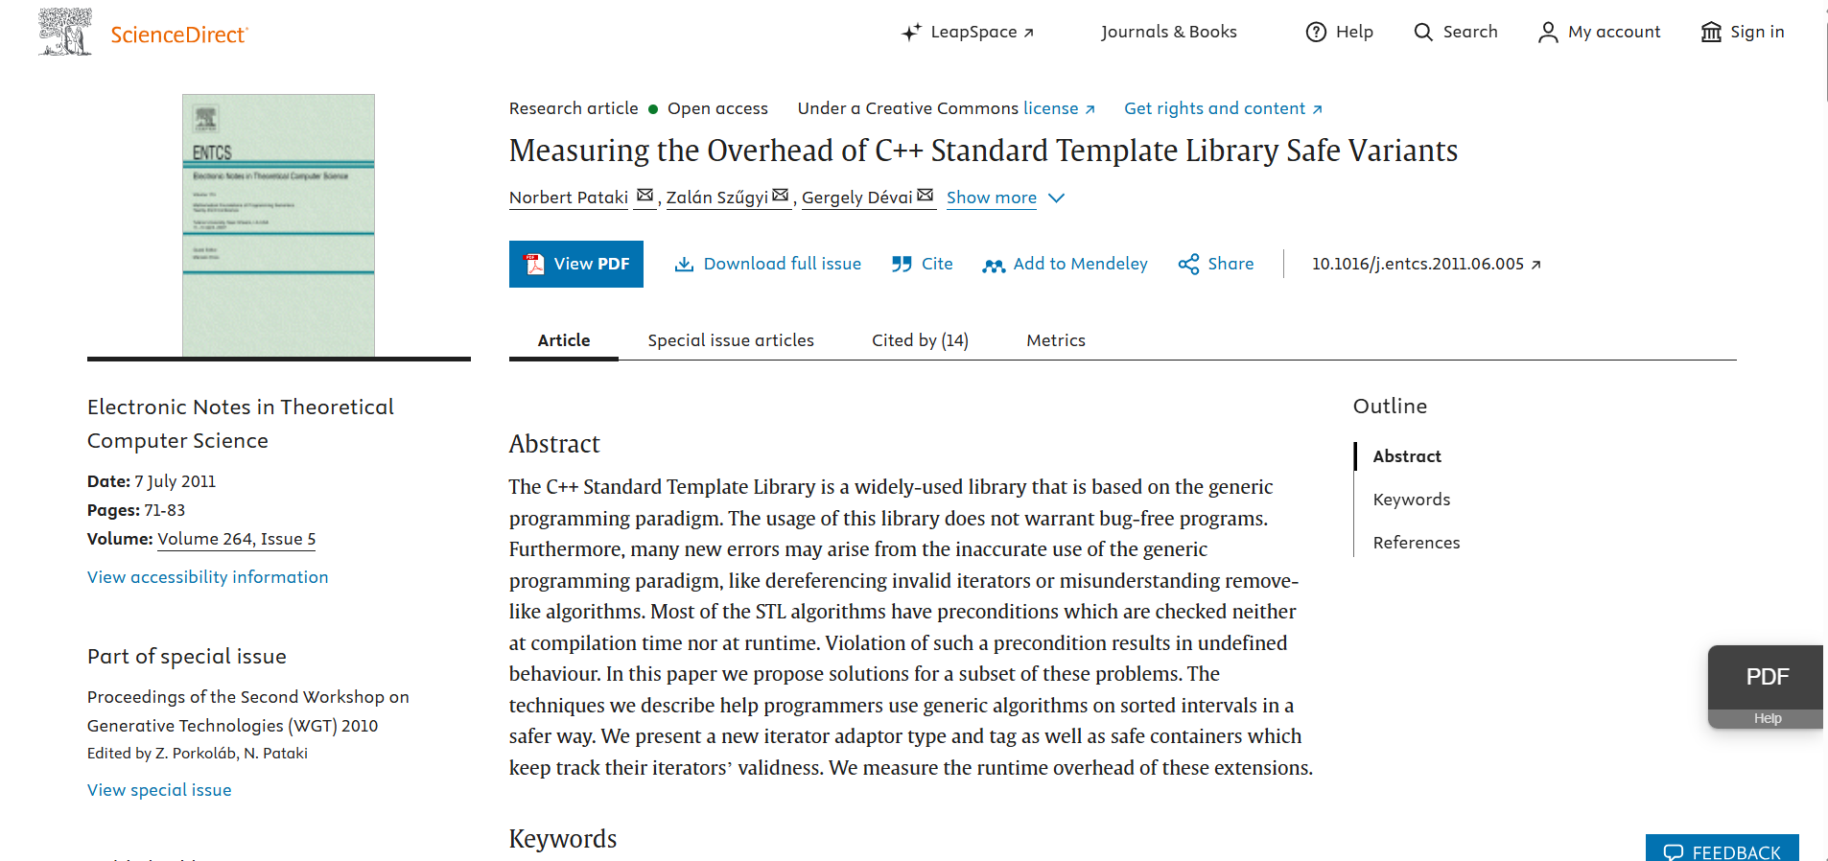
Tác giả: Norbert Pataki, Zalán Szűgyi và Gergely Dévai
Năm: 2011
Loại bài: Research Paper
Tóm tắt nội dung: Nghiên cứu các biến thể STL an toàn hơn, đặc biệt liên quan đến iterator và thao tác với container.
Phương pháp/đóng góp: Đề xuất các phần mở rộng hỗ trợ an toàn và đo lường chi phí hiệu năng khi sử dụng chúng.
Mức độ liên quan: Liên quan trực tiếp đến container, iterator, độ an toàn và hiệu năng của STL.
Nguồn: https://www.sciencedirect.com/science/article/pii/S1571066111000764

pSTL-Bench: A Micro-Benchmark Suite for Assessing Scalability of C++ Parallel STL Implementations
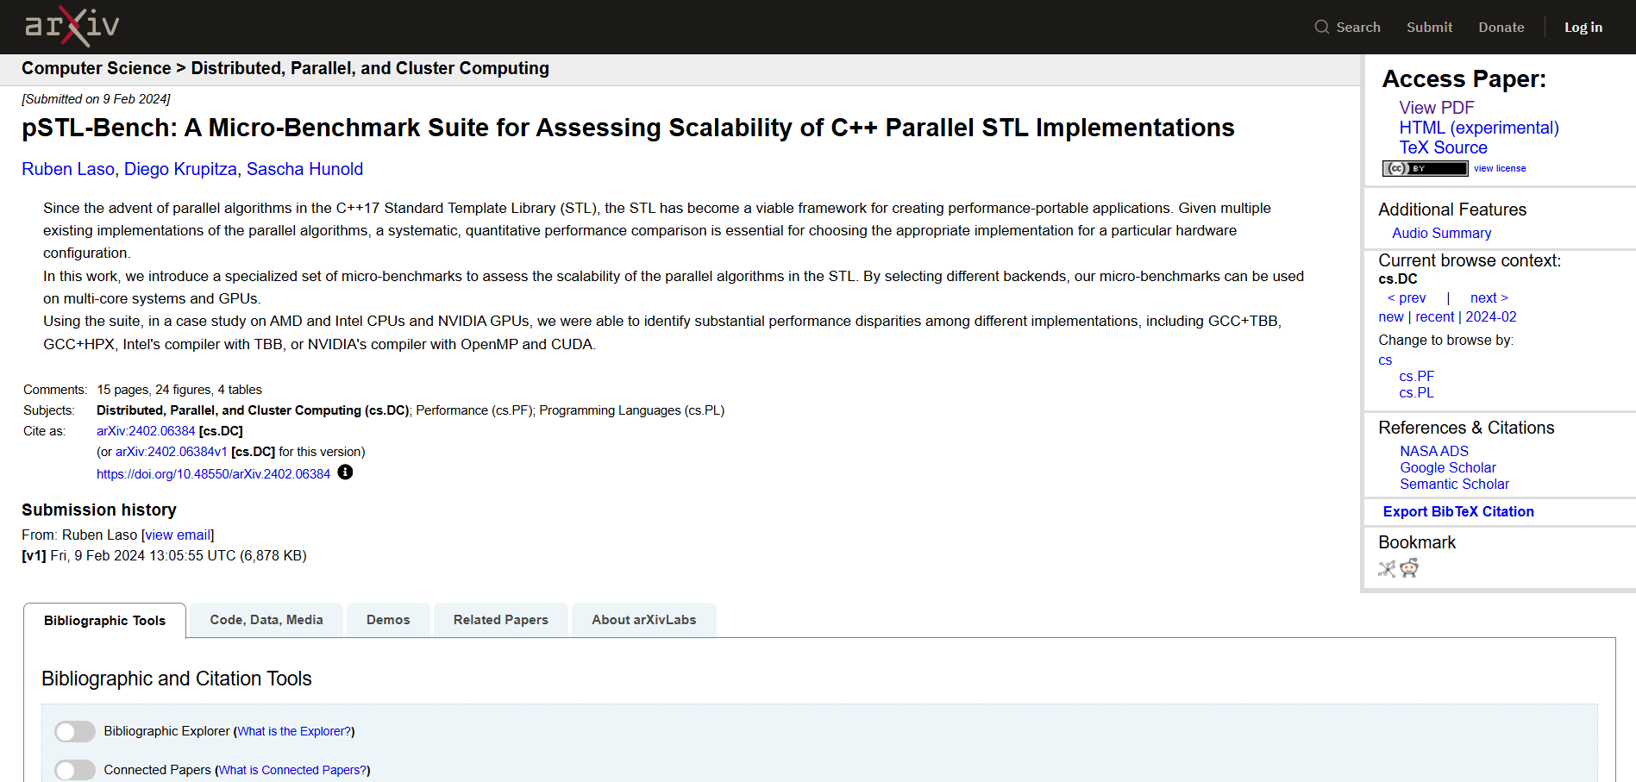
Tác giả: Ruben Laso, Diego Krupitza, Sascha Hunold
Năm: 2024
Loại bài: Research Paper
Tóm tắt nội dung: Giới thiệu bộ kiểm thử vi mô để đánh giá khả năng mở rộng và hiệu năng của các triển khai Parallel STL.
Phương pháp/đóng góp: Đo lường và so sánh hiệu năng trên các nền tảng phần cứng và triển khai khác nhau.
Mức độ liên quan: Hỗ trợ tìm hiểu cách đánh giá hiệu năng của thư viện C++ và các thuật toán song song.
Liên kết: https://arxiv.org/abs/2402.06384

B. GNU C Library / glibc

3. Memory at Your Service: Fast Memory Allocation for Latency-critical Services
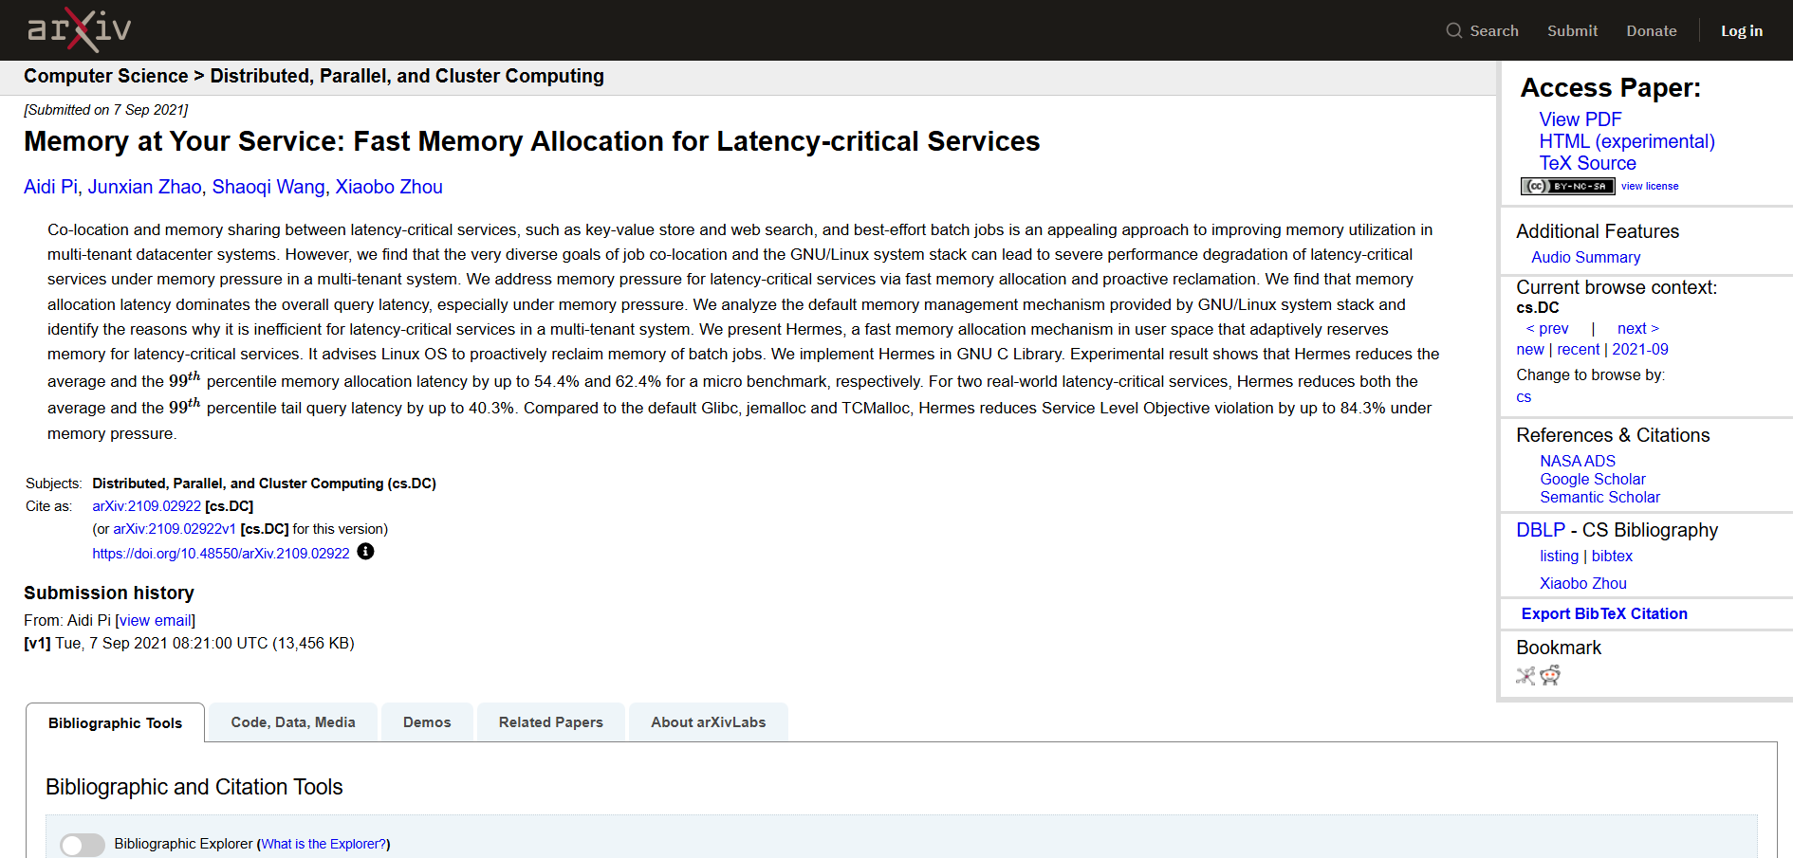
Tác giả: Aidi Pi, Junxian Zhao, Shaoqi Wang, Xiaobo Zhou
Năm: 2021
Loại bài: Research Paper
Tóm tắt nội dung: Nghiên cứu vấn đề độ trễ cấp phát bộ nhớ cho các dịch vụ yêu cầu phản hồi nhanh khi hệ thống chịu áp lực bộ nhớ.
Phương pháp/đóng góp: Phân tích cơ chế quản lý bộ nhớ của GNU/Linux và giới thiệu Hermes, được triển khai trong GNU C Library.
Mức độ liên quan: Liên quan đến malloc/free, cấp phát bộ nhớ động và tối ưu độ trễ.
Liên kết: https://arxiv.org/abs/2109.02922

2. Bảng thống kê
STT | Tên bài (rút gọn) | Năm | Phân loại | Nhóm chủ đề
1 | STL Safe Variants Overhead | 2011 | Research | STL
2 | pSTL-Bench | 2024 | Research | STL
3 | Memory at Your Service | 2021 | Research | glibc / memory

3. Nhận xét và hướng phát triển
Nhóm bài về STL tập trung vào tính an toàn, phát hiện lỗi và đo lường hiệu năng. Nhóm bài về glibc tập trung nhiều hơn vào cấp phát bộ nhớ và mối quan hệ giữa hàm thư viện với system call. Hai nhóm có thể giúp minh họa hai phần chính của Chương 4 – Standard Libraries.
Nếu yêu cầu bài tập là viết cả Research Paper và Survey Paper, nhóm cần bổ sung ít nhất một Survey Paper đúng nghĩa. Survey Paper thường tổng hợp, phân loại và so sánh nhiều công trình đã công bố, thay vì chỉ đề xuất một kỹ thuật mới. Không nên gắn nhãn Survey Paper cho một bài nghiên cứu gốc chỉ vì bài đó có phần tổng quan.

4. Tài liệu tham khảo(PDF)
- Norbert Pataki, Zalán Szűgyi, Gergely Dévai (2011). Measuring the Overhead of C++ Standard Template Library Safe Variants. https://tinyurl.com/hzne2t3s
- Ruben Laso, Diego Krupitza, Sascha Hunold (2024). pSTL-Bench: A Micro-Benchmark Suite for Assessing Scalability of C++ Parallel STL Implementations. https://arxiv.org/pdf/2109.02922
- Aidi Pi, Junxian Zhao, Shaoqi Wang, Xiaobo Zhou (2021). Memory at Your Service: Fast Memory Allocation for Latency-critical Services. https://arxiv.org/pdf/2402.06384

